Федеральное государственное бюджетное образовательное учреждение высшего образования

«Сибирский государственный университет телекоммуникаций и информатики»

(СибГУТИ)

Кафедра вычислительных систем

**ОТЧЕТ**

по курсовой работе

по дисциплине «**Вычислительная математика**»

|  |  |  |
| --- | --- | --- |
| Выполнил:  студент гр. ИС-142  «__» июня 2023 г. | ____________ | /Григорьев Ю.В./ |
|  |  |  |
| Проверил:  преподаватель  «__» июня 2023 г. | ____________ | /Бублей Д.А./ |

Оценка «_____________»

Новосибирск 2023

**ОГЛАВЛЕНИЕ**

ПОСТАНОВКА ЗАДАЧИ 3

МЕТОД РЕШЕНИЯ ЗАДАЧИ 4

АЛГОРИТМ РЕШЕНИЯ 5

ЛИСТИНГ ПРОГРАММЫ 6

РЕЗУЛЬТАТ РАБОТЫ ПРОГРАММЫ 7

# **ПОСТАНОВКА ЗАДАЧИ**

Из статьи Сибирского Журнала Вычислительной Математики “Математическое моделирование и прогнозирование COVID-19 в Москве и Новосибирской области” ([ссылка](https://eios.sibsutis.ru/pluginfile.php/176344/question/questiontext/477862/3/6312609/%D0%A1%D1%82%D0%B0%D1%82%D1%8C%D1%8F%20%D0%B2%20%D0%A1%D0%B8%D0%B1%D0%96%D0%92%D0%9C%20%D0%9A%D1%80%D0%B8%D0%B2%D0%BE%D1%80%D0%BE%D1%82%D1%8C%D0%BA%D0%BE.pdf)) решите систему уравнений модели SEIR-D (5) (приложение 1) для Новосибирской области с коэффициентами из таблицы 11 (приложение 2).

Решение найдите с помощью метода Эйлера на участке времени от 0 до 90 дней с точностью до 2 знака после запятой.

Приложение 1:

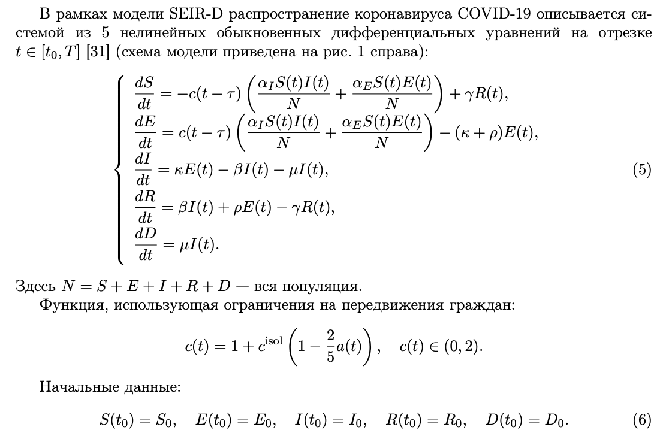

Приложение 2:

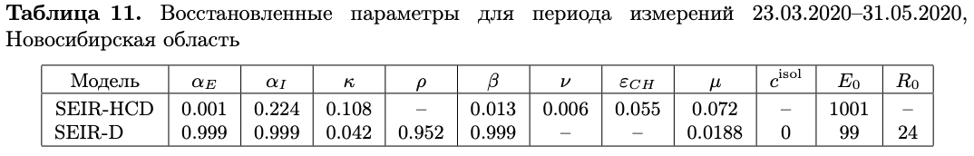

**МЕТОД РЕШЕНИЯ ЗАДАЧИ**

Для решения данной задачи используется модифицированный метод Эйлера с пересчётом (другие названия — метод Эйлера-Коши, схема “предиктор-корректор”) для системы дифференциальных уравнений, так как необходимо устойчивое решение со вторым порядком точности (до 0,01).

Решение этим методом выглядит следующим образом:

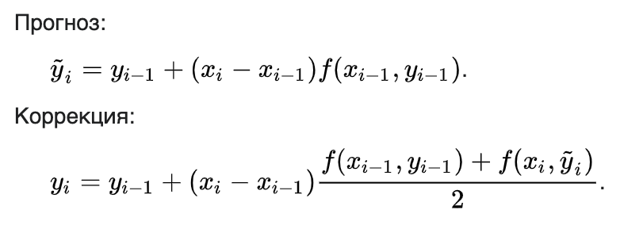

Или же:

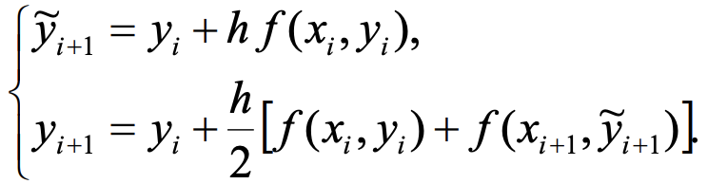

**АЛГОРИТМ РЕШЕНИЯ**

Алгоритм:

# **ЛИСТИНГ ПРОГРАММЫ**

Файл main.cpp

**РЕЗУЛЬТАТ РАБОТЫ ПРОГРАММЫ**

Скриншоты: